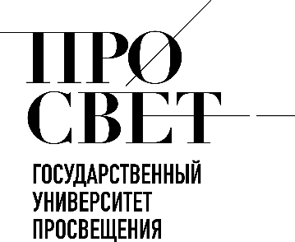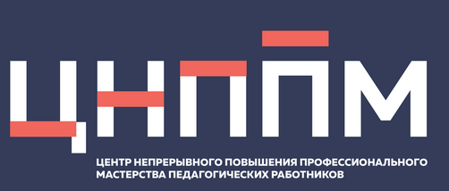

ЕЖЕНЕДЕЛЬНЫЙ ОБЗОР НОВОСТЕЙ
ЦНППМ ГАУДПО МО «ИРО»

08.06.2026-12.06.2026

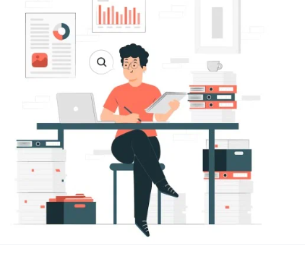

НОВОСТИ МИНИСТЕРСТВА ПРОСВЕЩЕНИЯ РОССИЙСКОЙ ФЕДЕРАЦИИ
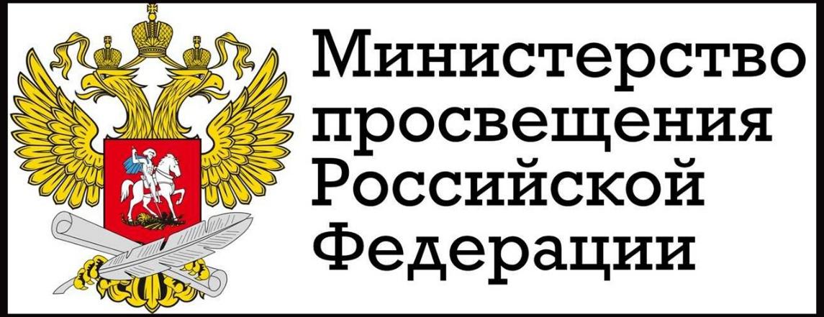
 5 июня 2026 года Министерство просвещения Российской Федерации и Госкорпорация «Росатом» подписали соглашение о сотрудничестве 5 июня на Петербургском международном экономическом форуме. Подписи под документом поставили первый заместитель Министра просвещения Российской Федерации Александр Бугаев и заместитель генерального директора по персоналу «Росатома» Татьяна Терентьева.
«Подписание соглашения между Минпросвещения России и Госкорпорацией «Росатом» позволит сделать наше сотрудничество в сфере образования и профориентации максимально доступным для школьников и студентов. Оно также расширит возможности для их участия в современных научно-образовательных проектах и обеспечит бесшовный переход от учебы в школе и колледже к работе на предприятиях атомной отрасли», – сказал Александр Бугаев.
Документ предусматривает сотрудничество сторон по нескольким ключевым направлениям. Ведомство и госкорпорация будут развивать школьное образование, включая повышение качества преподавания математики и естественно-научных дисциплин, привлечение педагогических кадров в школы городов присутствия предприятий «Росатома». Кроме того, документ предполагает взаимодействие по подготовке рабочих кадров для атомной отрасли. Особое внимание будет уделено реализации федерального проекта «Профессионалитет», созданию образовательно-производственных кластеров на базе колледжей, тесно сотрудничающих с предприятиями атомной отрасли в своих регионах. Третье направление – популяризация атомной отрасли, ее истории, технологий и современных достижений среди учащихся и педагогов в рамках просветительских проектов («Атомный урок», «Ледокол знаний», «Атлас атомных профессий» и пр.).
«Перед «Росатомом» стоит задача обеспечить мировое лидерство в атомных технологиях. Многие проекты, над которыми сегодня работают наши ученые и инженеры, предстоит воплощать в жизнь тем, кто еще сидит за школьной партой. Совместная работа с Минпросвещения помогает нам пробудить у детей интерес к физике, математике, химии, биологии, повысить уровень образования в школах и колледжах, выстроить бесшовную систему подготовки кадров – со школьной скамьи до рабочего места на высокотехнологичном производстве. Так, по итогам прошлого года 91% выпускников колледжей «Профессионалитета» по линии «Росатома» были трудоустроены на наши предприятия», – отметила Татьяна Терентьева.
Федеральный проект «Профессионалитет» национального проекта «Молодежь и дети» направлен на формирование и развитие образовательно-производственных кластеров за счет интеграции колледжей, предприятий и региональных органов исполнительной власти. «Росатом» вошел в проект «Профессионалитет» одним из первых, в 2022 году. Участие в нем способствует ускоренной подготовке квалифицированных инженерных и рабочих кадров для атомной отрасли: до 70% времени обучения занимает практика на предприятиях будущего работодателя. На текущий момент создано 14 кластеров по линии «Росатома», в сентябре текущего года их количество увеличится до 17.

10 июня 2026 года под председательством ректора Московского педагогического государственного университета Алексея Владимировича Лубкова прошло заседание Федерального учебно-методического объединения по общему образованию (ФУМО). Ключевым вопросом повестки стало рассмотрение изменений в Федеральные основные образовательные программы начального общего, основного общего и среднего общего образования.
Методологические основы предложенных нововведений представила член ФУМО, заместитель директора Института содержания и методов обучения имени В.С. Леднёва Людмила Викторовна Лагунова. В своем выступлении она подробно остановилась на структурных изменениях программ и принципах их реализации.
Отдельный блок обсуждения был посвящен вопросам сохранения этнокультурного наследия. Заместитель директора Федерального института родных языков народов Российской Федерации Светлана Михайловна Брызгалова, приглашенная в качестве эксперта, осветила аспекты, гарантирующие развитие языкового многообразия страны в рамках обновленных образовательных стандартов.
Особое внимание участников заседания было обращено на то, что проект изменений прошёл всестороннюю экспертизу перед вынесением на обсуждение. Оценку документу дали Российская академия образования, региональные министерства образования и институты развития образования. По итогам комплексной проверки изменения получили высокую оценку экспертов, что подтверждает их актуальность и высокое качество проработки.
В ходе заседания члены ФУМО отметили важность проделанной работы. Принятие данных изменений станет значимым шагом к повышению качества и доступности образования на всех уровнях, а также обеспечит единство образовательного пространства страны с учётом региональных и этнокультурных особенностей.

11 июня 2026 года по поручению Сергея Кравцова открыта горячая линия Минпросвещения России по подбору педагогов Министерством просвещения РФ в целях оперативного поиска учителей и других педагогических работников открыта горячая линия. Ее работа организована по поручению Министра просвещения Российской Федерации Сергея Кравцова и ориентирована как на директоров школ, нуждающихся в квалифицированных специалистах, так и на педагогов, ищущих работу в школе.
«Горячая линия – простой и понятный механизм оперативного взаимодействия заявителей, который позволяет эффективно решать кадровые вопросы. Такую практику мы реализуем второй год подряд. В 2025 году она зарекомендовала себя как действенный инструмент: за время ее работы было закрыто более 1 500 заявок от образовательных организаций во всех регионах страны. Именно летом возрастает спрос на работников в сфере образования. Администрации активно готовятся к новому учебному году. Опыт показывает, что такая горячая линия востребована и среди педагогов», – отметил глава Минпросвещения России Сергей Кравцов.
Горячая линия работает с понедельника по пятницу с 9:00 до 18:00 по московскому времени. Свои вопросы можно направить по бесплатному номеру телефона 8 (800) 200-91-85, по электронной почте pedagog@eduprosvet.ru, а также в специальной форме для педагогов.
Срок рассмотрения заявки составляет от трех до пяти дней с момента подачи обращения.
Федеральным оператором проекта выступает Государственный университет просвещения.

11 июня 2026 года при поддержке Минпросвещения РФ в преддверии Дня России прошла Всероссийская научно-практическая конференция «Единство народов России в образовательном пространстве: языковая политика, учебники и региональные практики взаимодействия», посвященная единству народов России. Конференция объединила свыше 2 тысяч педагогов, ученых и специалистов в сфере образования со всей страны.
Участников приветствовал директор Департамента государственной общеобразовательной политики и развития дошкольного образования Минпросвещения России Александр Реут.
«Язык – это основа национальной идентичности, средство передачи мировоззрения и традиций. Важно, чтобы образовательная среда и учебные материалы способствовали сохранению и укреплению традиционных ценностей, поддерживали межэтническое уважение и в то же время отражали современные потребности детей и семей», – обратил внимание он.
Руководитель Федерального института родных языков РФ Эсет Бокова представила ключевые направления деятельности института, реализуемые в рамках исполнения поручений и указов Президента Российской Федерации, а также задач государственной языковой и образовательной политики.
«В научной деятельности института на сегодняшний день ключевой темой является разработка единой методологии преподавания родных языков. Важно отметить, что речь не идет об унификации обучения. Единая методология – это гибридная модель, сочетающая инвариантную часть, обеспечивающую общую концептуальную основу, и вариативную часть, основанную на учете этнокультурных особенностей региона, структуры языка и уровня владения языком обучающимися», – сообщила она.
Темами для обсуждения на мероприятии стали концептуальные модели школьных учебников нового поколения по родным языкам народов РФ и государственным языкам республик, региональные практики этнокультурного образования. Эксперты остановились на развитии космических классов в Республике Северная Осетия – Алания, проекте «Шаймуратовские классы» в Республике Башкортостан, практиках агрообразования по сохранению эвенкийского языка, а также этнокультурных лагерях как моделях билингвального и поликультурного образования.
Организатором конференции выступил Федеральный институт родных языков народов Российской Федерации. Подробнее ознакомиться с мероприятием можно по ссылке.

НОВОСТИ ИСМО

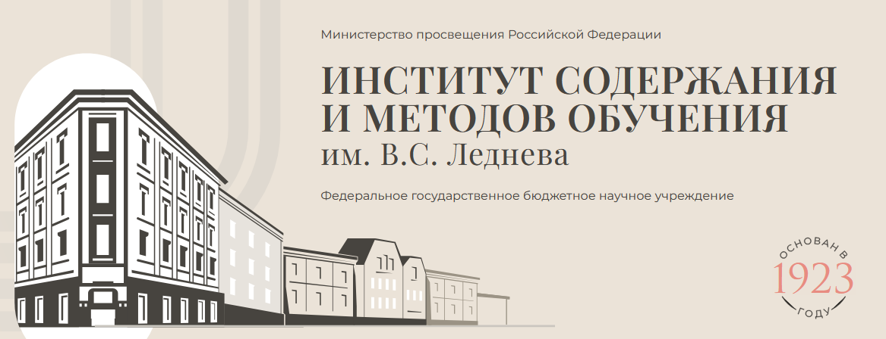

 10 июня 2026 года состоялся вебинар, посвященный реализации модуля «Робототехника» предмета Труд (технология) в 8 классе.
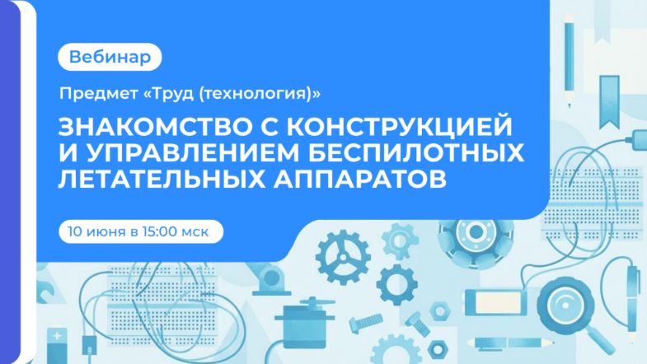
В ходе вебинара эксперты ИСМО им. В.С. Леднева обсудили следующие вопросы:
- использование образовательных симуляторов;
- методические ресурсы по работе с беспилотными летательными аппаратами;
- разработку уроков по 3D-моделированию;
- подготовку педагогов к работе с БЛА.
Подключение по ссылке

НОВОСТИ ИНСТИТУТА РЕАЛИЗАЦИИ ГОСУДАРСТВЕННОЙ ПОЛИТИКИ И ПРОФЕССИОНАЛЬНОГО РАЗВИТИЯ РАБОТНИКОВ ОБРАЗОВАНИЯ

ФГАОУ ВО «ГОСУДАРСТВЕННЫЙ УНИВЕРСИТЕТ ПРОСВЕЩЕНИЯ»
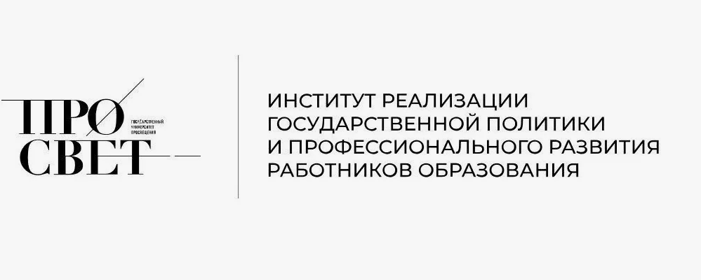
6 июня 2026 года В Московском образовательном комплексе имени Виктора Талалихина завершилась очная часть программы повышения квалификации Государственного университета просвещения «Современные практики управления: технологии и коммуникации».
Интенсив проходил с 30 мая по 6 июня 2026 года и собрал 130 участников: преподавателей, советников директоров по воспитанию, мастеров производственного обучения, заместителей директора, заведующих отделениями, тьюторов и педагогов-организаторов. Ключевая цель программы заключается в формировании навыков стратегического управления и эффективной коммуникации, необходимых для устойчивого развития образовательных организаций в современных условиях. Слушатели освоили передовые подходы к выстраиванию учебного процесса с акцентом на командной работе и технологической компетентности.
Второй очный день интенсива, состоявшийся 6 июня, посвятили учебному занятию как основополагающей единице, закладывающей фундамент качества образования. Слушатели приняли участие в питч-сессии «Современное учебное занятие: как проанализировать и оценить», обсудили компетенции будущего и поиск точки «сборки» системы образования и рынка труда. Затронули воспитательный потенциал учебных и внеучебных занятий, а также связь профессиональной мотивации педагога с мотивацией обучающихся. Отдельно говорили о метапредметном и междисциплинарном подходах, без которых невозможно подготовить гибкого и востребованного специалиста.
Коллектив Государственного университета просвещения желает всем выпускникам программы не останавливаться на достигнутом, смело применять полученные навыки на практике и уверенно вести свой коллектив к новым вершинам!

НОВОСТИ МИНИСТЕРСТВА ОБРАЗОВАНИЯ И НАУКИ МУРМАНСКОЙ ОБЛАСТИ
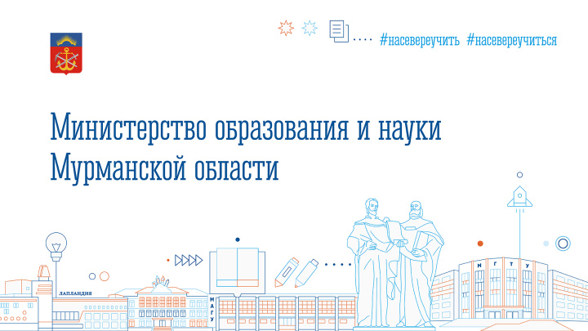

 11 июня 2026 года Министр образования и науки Мурманской области Диана Кузнецова посетила региональный ситуационный центр, который обеспечивает общественный контроль за проведением государственной итоговой аттестации (ГИА)
Региональный ситуационный центр функционирует с 2017 года и является одним из важных элементов системы объективного и прозрачного проведения экзаменов.
В ситуационном центре работают онлайн-наблюдатели. Это студенты мурманских колледжей, которые прошли специальную подготовку и получили аккредитацию. Каждый из них в режиме реального времени наблюдает за четырьмя аудиториями, выбранными случайным образом. В случае выявления признаков нарушения онлайн-наблюдатель совместно с куратором ситуационного центра проверяет информацию. При подтверждении факта нарушения оно фиксируется в системе.
«Главная задача ситуационного центра – создать для всех выпускников равные условия проведения экзаменов. Хочу еще раз обратить внимание ребят: не стоит рисковать и нарушать правила. Уверена, что все выпускники уже прошли подготовку и обладают необходимыми знаниями, чтобы успешно справиться с экзаменами. Во время проведения испытаний запрещено пользоваться средствами связи, фото- и видеотехникой, а также иметь при себе мобильные телефоны, справочные материалы и любые устройства для хранения и передачи информации», – напомнила министр образования и науки Мурманской области Диана Кузнецова.

НОВОСТИ ЦНППМ ГАУДПО МО
«Институт развития образования»
ЦНППМ завершил работу над электронным сборником Наставничество в образовательной организации: опыт и решения. Публикация размещена на сайте ЦНППМ.

ЦНППМ завершил работу над федеральным мониторингом о деятельности Центров непрерывного повышения профессионального мастерства педагогических работников в 2026 г.

Сотрудники ЦНППМ продолжают тьюторское сопровождение педагогических работников - слушателей курсов по дополнительным профессиональным программам «Актуальные вопросы обучения химии (математике) в образовательной организации общего образования» (Практическая часть). Курс реализуется на базе ФГУОУ ВО «Российский государственный педагогический университет имени А. И. Герцена с «1» июня 2026 г. по «20» июня 2026 г.
Слушателями являются учителя естественно-научного профиля из всех муниципалитетов Мурманской области.

2026 ЦНППМ ГАУДПО МО «ИРО»

